Образовательный результат: умение найти в текстах (сплошном и несплошном) информацию, внести её в описательную таблицу с заданными параметрами.
Объект оценивания: описательная таблица Класс: 5 Время выполнения: 10 мин

Прочитай текст и рассмотри изображения, заполни строки таблицы, выбирая необходимую информацию. Ответ записывай словом или словосочетанием (не более двух слов).
Тамплиеры
Тамплиеры – это один из самых известных рыцарских орденов Средневековья. Слово «тамплиер» в переводе с французского означает «храмовник». Из названия видно, что это не просто войны. Как все монахи, они давали обет бедности, отказывались от имущества и отправлялись на Святую землю. Из-за данного обета им приходилось есть только хлеб и пить только воду. Своим главным долгом тамплиеры считали охрану паломников, отправлявшихся в святые места, так как в таком путешествии путников подстерегали многие опасности.
На гербе тамплиеров были изображены два рыцаря, скачущих на одной лошади, что должно было говорить о бедности и братстве. Символом ордена стал белый плащ. Рыцарь, надевший этот плащ, чувствовал большую ответственность: тамплиером становились раз и навсегда.
Во главе ордена тамплиеров стоял великий магистр. Также у ордена был свой устав, который предписывал рыцарям, помимо обета бедности, быть скромными и всеми силами защищать свою веру и свои убеждения.
Строгий устав запрещал им отступать, если по численности враг не превосходил их втрое. Это делало тамплиеров самими важными воинами того времени.
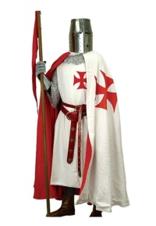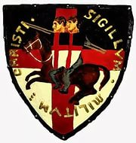

Ф.И. Класс:
Главный объект текста
Перевод слова
Главный долг
Изображение на символе ордена
Глава ордена
Пища

